2022年1—6月建设用地审批情况
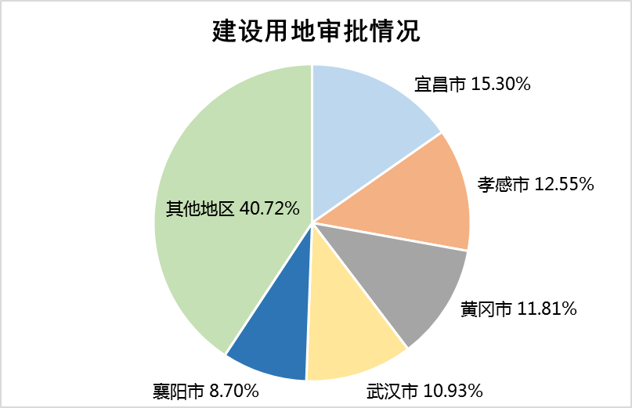
全省1—6月批准建设用地24.1万亩。按区域分，主要集中在宜昌、孝感、黄冈、武汉、襄阳等地，分别占总量的15.30％、12.55％、11.81％、10.93％、8.70％。

